2026г. ОБЩЕРОССИЙСКИЙ ПРОФСОЮЗ ОБРАЗОВАНИЯ
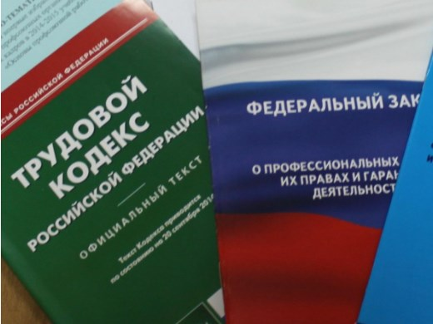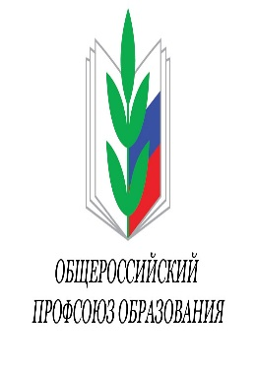Правовая инспекция труда Профсоюза | КАЛУЖСКАЯ ОБЛАСТНАЯ ОРГАНИЗАЦИЯ  ОБЩЕРОССИЙСКОГО ПРОФСОЮЗА ОБРАЗОВАНИЯ  https://www.eseur.ru/kaluga/  Информационный листок №31  Бесплатное поступление в вузы и новые профессии в СПО

Федеральный закон от 25 апреля 2026 г. № 107-ФЗ «О внесении изменений в статью 71 Федерального закона «Об образовании в Российской Федерации»
Предоставлено право на бесплатное поступление в пределах отдельной квоты без вступительных испытаний в вузы по программам бакалавриата и специалитета вдовам (вдовцам) погибших участников СВО (участников боевых действий на территории России или территориях иностранных государств), не вступившим в новый брак.
Закон вступает в силу со дня опубликования.

Приказ Министерства просвещения РФ от 19 февраля 2026 г. № 106 «О внесении изменений в перечни профессий и специальностей среднего профессионального образования и соответствия отдельных профессий и специальностей среднего профессионального образования, указанных в этих перечнях, профессиям и специальностям среднего профессионального образования, перечни которых утверждены Приказом Министерства образования и науки Российской Федерации от 29 октября 2013 г. № 1199 «Об утверждении перечней профессий и специальностей среднего профессионального образования», утвержденные Приказом Министерства просвещения Российской Федерации от 17 мая 2022 г. № 336»

Внесены изменения в перечни профессий и специальностей СПО и соответствия отдельных профессий и специальностей СПО, утвержденные Приказом Минпросвещения России от 17.05.2022 N 336
В частности, перечни дополнены новыми профессиями и специальностями: 08.02.16 Монтаж, наладка и эксплуатация системы "Умный дом"; 11.01.15 Сборщик оптоэлектронных систем; 11.02.20 Производство синтетических кристаллов для электроники; 18.01.36 Приборист в нефтегазовой отрасли.

Калужская областная организация Общероссийского Профсоюза образования

Тел.факс: 57-64-69, prokaluga40@mail.ru
Калуга, май, 2026
https://www.eseur.ru/kaluga/

